**观察天上云彩的形状大致可以预测24小时内地震（第三版）**

**序言**

最近经历了很多事情，也不知道自己还能坚持多久。唯一一个最爱听我讲解地震原理的学弟由于不可说的原因已经永远地离去，而我居住的环境也发生了改变，那些改变是会影响预测的，所以要趁还有记忆的时候把还记得的预测技巧赶紧写下来。当然不奢望所有的人都能看懂，因为每个人受到的教育和经历是不同的，眼界和角度也有区别，就像盲人摸象一样，从不同的角度摸能得出不同的结论，而我尽量用自己掌握的大象碎片为大家拼出完整的大象。为了造福大众，这篇文章是写给普罗大众看的，我尽量用最通俗的语言来描述原理和现象。在现有环境下，也许我会成为第一个因为写预测地震原理文章而被入狱的人，没关系，为了造福全人类，我乐意，记得送饭就行。

**先说一下为什么能预测地震？**

其实很简单，要知道地震，那可是天崩地裂的大事情，所以地震在发生之前怎么可能会没有预兆？硬说没有的话只是那些所谓的“砖家”们自己水平太差、看不懂而已，就好比观落叶而知秋，如果砖家们只知道依赖仪器盯着树干看，看错地方的话你指望他能看出什么来？

自己不懂也就罢了，还不虚心，还污蔑那些能看懂的人是民科，不科学，撞运气，因为书上没写所以你们的推测统统没有依据，所以推论地震还是不可预测的，更不能容忍的是为了保持他的权威地位，甚至还推动立法来打压能预测的人，试问这样的砖家能指望他来推进科技进步吗？

**简单的地震预测实例**

**气温预测法**

我尽量通俗地讲，以便于大家都好理解。记不清时间了，只讲原理：有些年大概是春节左右，经常会有一股超低温寒流来到我所在的城市，伴随着刺骨的冰雨，因为冷到让人颤抖所以印象深刻，而在冰雨袭来的同时，就在同一天，电视里的新闻联播往往会播出这种大新闻：日本今天早晨发生7.X级大地震，连续好几年好几次都是这样，几乎听了前半句就知道后半句，似乎已经成为了必然的规律。

那么还用问吗？当用天气预报查到我的城市哪天会有急剧降温，还有冰雨的时候，大概率是哪里将会发生大地震？看了前面的描述，正常的人应该都能不假思索地报出正确的答案，这也是本文推广的目的和意义，在宣称地震是未知的领域里，谁需要专家？谁需要复杂的运算？事情其实就是这么简单，预测模型就是如此简单。那些所谓的专家们会耻笑这种预测没有依据、完全不科学，那请他们解释一下什么才是依据？什么才叫科学？为什么我能简单地预测出来而他的科学却做不到？以下的方法也是同问，不再赘述。我所在的城市是南宁。

现在的手机很多都有15天天气预测，如果看到我这边哪一天气温曲线突然急剧下降，还有雨，想都不用想，日本，准备，就是那天的24小时内。当然震级不一定是7以上，还有其他因素影响，比如温度降幅不够，还有云的各种提示，我们后面再讲。

**月相预测法**

后来再次接触地震预测是汶川地震，那一年震后几小时，我一直在研究地震到底跟什么有关？先是注意到了离我们最近的天体，月亮，偶然注意到那天是农历初八，进而想到如果事关引力的牵扯，那引力是不是有对称的关系？也就是说如果等月亮运行到下一个最近的、类似的对称位置，8+15=23，农历23那天的相同时刻是否还会有一次比较大的震动？中间余震不断，好不容易等到了农历23那天，到了差不多的时刻果然发生了一次比较大的震动，具体多少级没查记不清了，只记得预测成功的喜悦。那天的震动其实是晚了一点点，还有余震，但由此第一次知道岩浆因为比较粘滞，所以撞击地壳的时间有延后，延后区间一般不超过6小时。

再后来，通过观察和思索，我对于**云彩、蟑螂、一些动植物、星球排布、月相、月色、潮汐、台风、地陷、日月晕光等书本之外知识**的认识渐渐进入新的境界，使我拓宽了认知的途径，发展出了不同的预测模型和预测方法，稍后会全部抛砖引玉慢慢展示出来。预测的成功率目前综合来讲大概可以达到70%。预测不中的原因事后也大致可以解释圆满。

怕忘记先加一条，当月亮和太阳成直角的时候最容易出大地震，汶川就是例子，当然还有其他例子，一下列不完。有一次我指着西北边远空的云说英国那边会有地震，用的就是这个方法，第二天英国的地震上新闻了，那些围在我身边的人应该记得这回事，可以查证。

**蟑螂预测法**

方法不分先后，我先拣最怕忘记的先写，因为这个非常灵验，先排在前面。

由于地理位置的特殊，我这里的蟑螂对青藏高原的次声波（或许不是次声波而是还没发现的其他能量传递）刺激非常敏感。

大家都见过蟑螂，但是绝大部分人不会注意到蟑螂的行为是否异常。简单说，蟑螂正常情况下它是怕人的，当你走近了它会躲避，而当你有一天发现，蟑螂它怎么不怕你了，行动迟缓，甚至呆呆地等着你打它，这就是异常；蟑螂突然脱离垃圾桶不觅食了，而是焦躁地爬来爬去，这就是异常，暂时可以理解为地壳深处次声波的刺激使它变得迟钝，也许未来会有其他解读是其他能量刺激，但是不影响我们现在的理解。

简单的观察结论如下：

1. 当发现蟑螂焦躁，行动迟缓，不怕人，或者失心疯一样朝你爬来很容易被打死的时候，大概率是青藏高原底下的次声波传到了，未来的24小时内不是西藏就是云南有问题，屡试不爽，准确率大概有70%。在一个和朋友夜晚喝酒的十字路口，如果蟑螂沿着路沿爬就是西藏将要地震，如果沿着垂直的墙面爬就是云南要地震。虽然有点玄幻，但是长期观察，就是如此，根本不用复杂的运算，照套我们这个预测模型就能知道答案。
2. 蟑螂焦躁的程度越大，证明地震的距离越近或者震级越大。当蟑螂在房间里展开翅膀飞扑的时候，附近1000-1500公里左右就危险了。当蟑螂不顾一切爬上人身的时候，据观察地震大概就在300公里以内。经历了几次，都灵，幸好这几次震级都不是很大，都在5级以内。

关于蟑螂还有其他经验，一下想不起了，以后再补。使用这种预测法的前提是你要对环境及蟑螂有足够的熟悉，这样你才能一眼看出蟑螂到底是不是异常，到底是服了药才导致的迟钝还是次声波的刺激导致迟钝或者兴奋。顺便说一下那些整天呆在清洁的空调房里的老爷小姐们是根本不可能看出异常的，他们习惯斥责我们这种能看出的人为民科，胡说八道。但是我们能依靠蟑螂进行预测而他们不能的事实会直接啪啪打他们的脸。

**月色预测法**

月亮的颜色也能预测地震。得空我再插入图片，现在赶写怕打断思路。注意到这点是有一次同学发图片问我，他发现月亮颜色不对，颜色比平常更加倍的昏黄，旁边的云也比较奇特，会不会有地震？我注意到月亮旁边有很多细碎的鳞片云，说肯定有地震，但是因为是相片不是在实地看，方向不好判断，果然过了几个钟就他附近就地震了，那是在玉林。

如果说玉林那次是个案，我还不能确定的话，后面又有几次类似的经验证实了我的猜测，最明显的是上两个月台湾方向拍到红月亮，几个钟后就地震了，好像有6级，

上网搜台湾拍到红月亮可以确定地震的日期，就在拍到红色满月之后的几个钟后。这种可以反复验证的现象，应该可以归纳成规律，成为真正的科学。

特别昏黄或者近红色的月亮，其实是因为地下泄露的能量粒子往天上冲，那部分粒子（或者说是雾霾、尘埃）比较集中在某个区域，那个区域会吸收、散射、过滤掉一些光谱最终造成的光学现象。简单记忆为特别黄的月亮或者特别红的月亮即可。实际上特别黄的太阳或者变成其他颜色的太阳也很危险，因为原理是一样的，利用天上天然的光源进行地震判断也很有趣。很科学。

**日冕和云层的预测法**

想到什么先说什么，这条是书上完全没有的，当看到日冕的时候你们猜猜接下来会发生什么？？？哈哈，这是我独到的观察，地球的对面24小时内将会发生火山喷发！！！

很多次都灵了。当然火山喷发就少不了地震，连带在一起的。

试想一下原理，应该是那个时候地球稍微往上蹿一点，出于惯性，岩浆就会往下压一压，于是就会朝地球下面喷出来。而地球往上蹿的时候，温暖的大气层随着往上蹿，压到了高空的冷气，水汽形成冰晶，于是折射出了日冕。这就是前因后果，科学模型，冰晶日冕经观测领先于火山喷发之前。

同样的，就不单列一条云层厚度也可预测地震的词条了，厚厚的云层也是差不多的蹿动原理，温暖湿润的大气层往上一蹿，水汽饱满的话会形成漫天厚厚的云层，这时候岩浆是往下冲的，所以这时候地球对面发生地震的几率比我们这一面大很多（不绝对，但是如果有大地震的话一定是在对面）。反过来如果我们这面晴空万里的话，情况就正好相反，看我们这一面的哪个敏感点不够好运了。

**台风轨迹预测法**

台风追着岩浆跑，因为岩浆在地下是很热的，传导到地面的热量会引导台风的路径。台风指向的敏感点，一般都会在台风到来之前一两天发生地震。那是地下岩浆对地面的撞击。

我用这个方法成功地在一个群里精确地预测到靖西的地震。地震的日期和落点完全正确。

**地陷预测法**

这个也是很灵验的，地震之前的小震动，会在一些地方造成地陷（注意跟豆腐渣工程造成的地陷有区别）。

如果在一个稳定的原点，借助直尺在地图上朝着地陷的地方画一条线，然后就能从地图上看出是线上的哪个敏感点将会地震。24小时内就会应验。**注意的是地球是圆的，所以平面地图上绝对的直线是不准的，应该以真实地球球面上的直线指向为准。**

我选择的原点是我所在城市的一个中心广场，很有可能下面是一颗陨石，那个地方从来不地震。推测他是一颗陨石的原因是他是一个大盆地的正中心，此外没有任何依据。给我信心的是每次以那里为原点从那里开始画线指向基本都对。比如说有一次离原点很近的只有几公里的朝阳路地陷，在地图上画了一条长长的延长线，结果发现第二天大致在延长线上的稻城亚丁大雪崩。

如果有广东地区地陷，画一条延长线，那是台湾准备地震，24小时内基本都灵。

如果是河南地陷，画一条延长线，那是日本准备地震，做好准备吧，我的预测时间半径就是24小时。

由此类推，俄罗斯之类的地震也可以通过这种画线法来预测。

说到俄罗斯，我这边的江河在俄罗斯地震前常常会无风起浪，莫名奇妙的浪花拍打着河岸，非常惊悚。

**地下管道和岩浆的流动**

突然间感觉很热，是因为地下有岩浆流过。

目前能确定的地下管道，是从日本流到台湾，再流到南宁，再流向菲律宾和印尼。

当南宁很热，突然降温的那一天，3天之内，不是菲律宾就是印尼火山会喷发，其机理跟空调压缩机是一样的，那边一喷，这边一抽，就会变冷。

意大利和冰岛的火山喷发时我们这边也会变冷，突然变很冷。证明岩浆管道是互通的。

**风雨（无预兆的疾风骤雨）预测地震**

这个可能算不上预测了，因为这个疾风骤雨是由地震震波促发的，我们这边下雨的话一般是印度刚刚已经地震过了，巨大的震波能量传递过来，搅拌了我们头上的云层，让水汽过饱和，形成雨结晶，掉落下来。

小时候玩过的踹树游戏可以比拟出原理。雨后我们踹一脚树木，就会有一阵雨滴在树叶上被搅拌混合到超饱和，然后滴落下来。这种突然下的急雨也是，远处的地震就好比踹树的脚，传递过来的能量在我们头上把原本不饱和的水汽突然搅拌到饱和落下来。

好处是知道踹的地点大概是印度，短时间内很有可能还会踹第二脚，或者是换作从越南或者是缅甸踹，从而做出预防。

重点提一下：我们这里说的下雨，说的是突然之间下的、无法解释的雨，就像摇树那样不可解释的突然下的雨，不是指自然季节发生的绵绵细雨。特指毫无征兆的疾风骤雨。

如果突然下雨前还有一阵贯穿东西的大风，大概率是新西兰、斐济一带即将有大地震，如果是贯穿南北的大风，可能澳大利亚和南极洲一带会有点麻烦。

再罗嗦一次，地震将在24小时内发生。

**24小时内的云彩预测法**

**这是本文的重头戏，将详细讲解其原理及实例。这些原理都是可以互推互证的。**

**为什么选择提前24小时进行预测？**

因为个人感觉如果预测时间太短了比如只有几小时，消息发布都来不及，让人没有准备，预测就没有意义；而预测时间太长了，比如说1周内或者1个月内，太虚人了，会让人麻木失去警觉，所以就取了一个24小时内的观测半径和预测半径，至少实用，便于预警，也容易验证。

**好了，直入精华：**

上过初中的同学都有介绍电磁的物理课，在课上为了证明磁力线的存在都会有这么一个实验：**在一张白色的硬纸板上面均匀地铺洒一层铁屑，然后把硬纸板放置在磁铁上方，不断轻轻地敲击硬纸板，于是铁屑就会在敲击的作用下，在硬纸板上自动归集，排列成有规律的磁力线形状。**

**重点来了,有没有人反过来类比地想到：这纸板就好比是大地，天上的云彩就好比是铁屑，如果天上的云彩突然排列成磁力线的形状，是不是能够反推证明地层下面正有一个力量在轻轻地敲击着大地？？？而这显然就是可观测的地震的预兆。**

**这就是我们民科用云彩来预测地震的理论基础，可以保证完胜所有所谓地震不能预测的专家。**

当然这个理论模型还太粗糙，还需要更多的观测来对它进行完善。

我的模型和理论跟中医的脉络针灸的理论是相通的，为了便于理解这么打比方说吧：如果头疼，在某个穴位扎针就不疼了，中医的解释是因为它们之间有脉络的对应联系；反过来，如果习惯了观察那个穴位到底有什么异常，有红斑还是有黑点，是不是血流速度慢，就知道到底此人是不是正在头疼。——注意了，这也正是我们推测地震所用的方法：只要固定观察一个天上或者地下的敏感点，很容易能把地球上某处未来即将发生的地震跟它对应起来，未来只要观测到这个点出同样的状况，对应的地方八成就准备会有同样的地震。就是这么简单，不用研究脉络是如何构成是如何传导的，只需要观察到“穴位”对应部位的异常，便能大概准确地推测出“穴位”所对应的结果，需要注意的只是推算发生的时间（也就是脉络传导的速度）。

说得简单，但是做起来很复杂，需要很多观测和实验数据的积累和归纳，而这正是离了书本理论就不能活的所谓专家们最缺乏的。

先说一下长期观测的结论，欢迎看得懂的有缘人一起来帮我补充和完善：

1. 真正要地震的地方，因为能量粒子会透过地壳裂缝事先泄露出来，所以这个地方顶上的云一般会边缘清晰，而且它的顶部像被风往天上吹一样，向上发散。如果抬头看到自己头上有向上发散的筷子云，就要小心了，这种筷子云很准确，留给你的时间大概只有最后几小时了。
2. 磁力线云，这种云很美丽，让人心旷神怡，但是地震一般不在本地发生，而是在地球的对面，一般来说正好在你脚下。磁力线的线条越细，证明震级越大。因为地震不发生在当地，所以这也是所谓专家们质疑我们方法的原因，他们是不会想到地震其实是在地球对面的。这是长期观察和查询的结论。
3. 我们这边如果出现横贯东西的单独一条磁力线云，一般就是印尼将会有7级以上大地震。需要注意的是区分天然形成的云和飞机火箭拉出的云。
4. 鱼鳞云，这个是可以精确预测将要发生地震的方向的云，比古时候张衡的地震仪灵验得多。鳞片越细小，震级就越大。缺点是要不停地看天，在云产生的初始位置（可以看清鳞片的边缘），这个时候判断地震位置是最准的，如果边缘已经模糊，证明此云已经漂移位置了，不准了。就看你有没有能力根据风向来反推他的初始位置了。已经偏移了一点方向的云通常就是造成我预测有误的最主要原因，因为实在是没有空每时每刻盯着天上看，等看到这种云的时候，它已经不是在初始形成的位置了。
5. 另外做一段因为这个还没验证清楚，好像有个规律，鱼鳞云，出现在地平线夹角15度的时候，地震地点离观测地点（就是本人地点）大概1500公里（有误差）；当它出现在30度夹角的时候地震距离大概是3000公里，有时候还会反转，所以这条还没验证清楚，还在研究中，提供一下研究思路而已，看未来哪个天才数学家哪天一下就看出端倪轻易就建好模了。
6. 断层云，如果没有冷暖空气交汇，莫名其妙出现的断层云也是径直指向将要地震的方向。
7. 还有巨大的像火山喷发的云，有时候像羽毛和翅膀，这个真的是预测火山喷发的云，基本也是24小时内发生。出现在哪个方向就是哪个方向要喷，这个很罕见，一看就知道能量非常巨大才能在天上推出这样的云，以后做专题讲。
8. 新疆特有的彩虹云预测法：一般在西边落日时分，如果有很艳丽的彩虹云出现，一般就是新疆即将地震。
9. 傍晚的落霞如果非常鲜红，一般就是新西兰斐济一带将会有大地震或者火山喷发。
10. 日冕出现就是地球对面将会有火山喷发。
11. 地陷点的连线预示着敏感点的地震24小时内会出现。
12. 行星都在同一侧的时候，地球那一侧大地震的概率增加很多，金星是可疑的星球，好像有共振作用，在大地震中指示着地震的方向。地震一般落在金星后面90度左右。具体还在研究。

**用云彩来预测地震的意义**

以前唐山大地震之前采用一种地电观测法，差点成功（其实已经成功）。可见地电观测法还是很靠谱的，但是地电观测法的局限是必须要耗费大量资金在地上做观测点，但如果是在超高的山上海上怎么办呢？

这就是我们跟地电如出一辙的“天电”大显神通的地方了。不用多说，通过前面的铺垫，大家都秒懂我说的天电，其实就是指天上云彩，它的形状就是天电表现出来的形态，也可以说是地下能量运行状态在天幕上的投影。

如果未来发展成熟，大家都采用几乎不用成本的天电进行观测，只需抬头看看天上云彩的排布形状即可知道大概，因此优势可想而知。

那么**天上的云彩是怎么形成的呢？为了大家更好地理解，我们脱离书本来说，因为书本上根本就没有：**

天空中云彩的物质基础是水汽和尘埃（结晶核），但是光靠纯净的水汽和纯净的尘埃（结晶核）是无法自动结合起来形成大片云的，所以不难推测出在物质基础之外，应该还有一种能让他们结合起来的“力”存在。这种“力”就是我们研究地震的基础，可以理解为正在震荡的能量场或者引力波。

抬头望天，即使是大海的上空，水汽不缺，但也并不是任何时候都均匀地有云存在的；近海的沙漠上空，雪山上空，都是如此，由此可以证明，没有那种搅拌的“力”的存在，云是不可轻易形成，所以说，云彩是地球内部能量波（或者力场）在地球上空的投射一点都不过分。我们无法往地下深挖太多，但是不影响我们通过研究云彩的构成来反向推导从而认知地下的状况。

还有一个异常重要的观测要点是这样，每个人都可以想象自己站在一个直径大约为50公里（因为地平线在人眼50公里外开始弯曲，你也可以根据自己的敏感度自由地设置自己观察半径为30公里或者20公里）的光球中心，闭上眼想象都知道，**你的视角跟其他人的视角是不重合的，是有区别的，所以几百几千公里外的人看到的即使是相同的东西跟你也是有差异的，至少有角度的区别，你自己所习惯的角度和经验无法直接套用到距离远的人的身上。所以只有按照本文上描述的基本原理，经过长期观测和积累，自己找准自己光球内的敏感点，找准自己光球内角度和规律才能得出正确的结论，才是正道。**

**为了解决不同的人有不同观察的角度问题，我特意找了一个很稳定的千百年来都不会发生地震的地点作为我的观察参照点，或者叫观察的原点，通过这个原点来拉伸地图，计算岩浆落点。我的城市是一个盆地，盆地的中心是一个很稳定的大广场，查不到从古至今有任何地震记录，所以我选它作为我的观察原点。**

未来有经费了，专门在一个地方设置经纬度非常精确的天文观测站，整天拿计算机扫描天空，哪个角度出现了什么样的云，就能从数据库里用ai对比推出它对应的地方应该准备地震了，烈度大概是多少，这是未来能做到的事，现在没钱没精力，别想了。

**接下来详细剖析讲解一些预测案例，（总目录如下）都是真实发生的事，都是可以验证的，比如说可以在网上或者服务器上找到原版的聊天记录，可以从相机备份里找出原图，所列的云彩图样全部是实拍，没有为了彰显自己能力故意的P图，内容也没有事后诸葛亮进行改编。**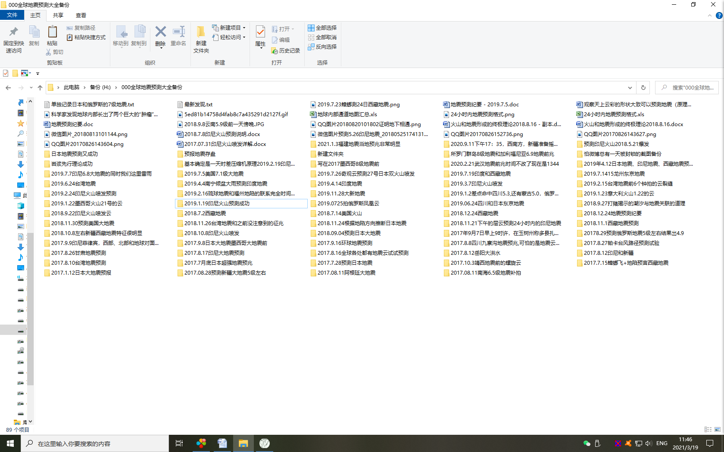

**多说一句,为了个人隐私，我会马赛克一下跟我聊天的人的名字，如果未来需要查证的可以真实地找出那个人来，或者从服务器上调出查证，证明不是我自己用两个账号互相聊哗众取宠。**

**对我有信心的请继续往下看，否则就不送了。看点是预测的时间和地震实际发生的时间。至于预兆和原理，我尽可能地进行详细说明。**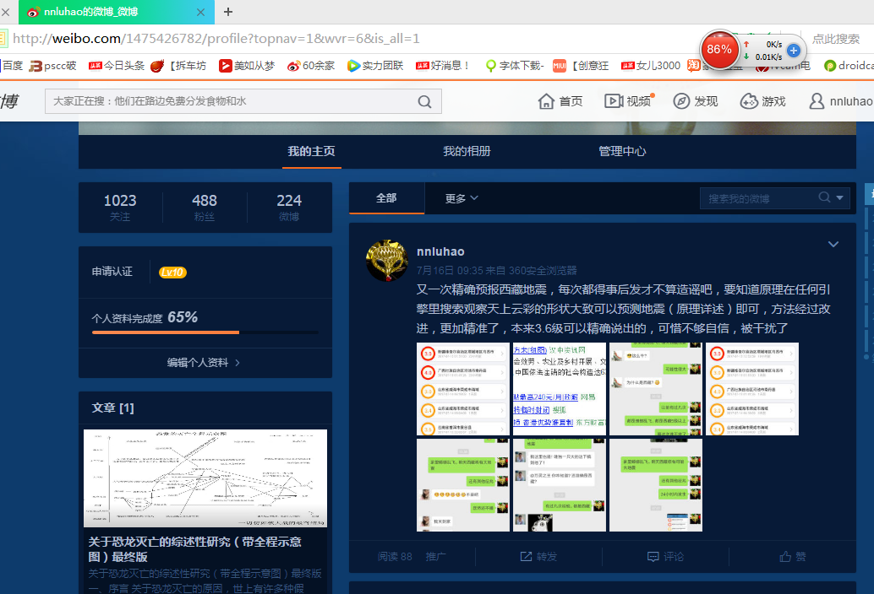

**先看一下最古老的微博截图，没惹什么事，微博应该还在。**

